Министерство образования Республики Беларусь

Учреждение образования
БелорусскиЙ государственный университет
информатики и радиоэлектроники

Кафедра информатики

Отчет по лабораторной работе №2
«ERD. Описание сущностей, связей, кардинальностей»

Выполнила: студентка гр. 953501
Голубович Ю.И.

Поверил: Чащин С.В.

Минск 2021
Содержание работы
- Построение концептуальных моделей в виде ER-диаграмм
- Описание сущностей, связей, кардинальностей

Рассмотрим 3 диаграммы. Каждая последующая диаграмма дополняет предыдущую.

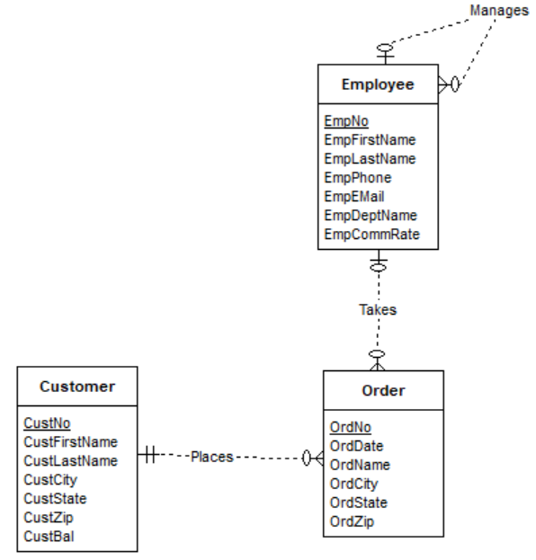
1.

Сущности представленной диаграммы: Employee (СОТРУДНИК), Customer (ПОКУПАТЕЛЬ), Order (ЗАКАЗ). Все сущности регулярные (Regular).
Атрибуты сущности СОТРУДНИК: EmpNo (первичный ключ), EmpFirstName, EmpLastName, EmpPhone, EmpEMail, EmpDeptName, EmpCommRate.
Атрибуты сущности ПОКУПАТЕЛЬ: CustNo (первичный ключ), CustFirstName, CustLastName, CustCity, CustState, CustZip, CustBal.
Атрибуты сущности ЗАКАЗ: OrdNo (первичный ключ), OrdDate, OrdName, OrdCity, OrdState, OrdZip.
Диаграмма содержит связи:
- Связь Takes (Принимает), внешняя кардинальность 1:М, внутренняя 0:0. Она связывает сущности СОТРУДНИК и ЗАКАЗ.
Один сотрудник принимает несколько заказов, сотрудника и заказа может не быть.
- Связь Places (Размещает), внешняя кардинальность 1:М, внутренняя 1:0. Она связывает сущности ПОКУПАТЕЛЬ и ЗАКАЗ.
Один покупатель размещает несколько заказов. У покупателя может не быть заказов.
- Связь Manages (управляет), внешняя кардинальность 1:М, внутренняя 0:0. Данная связь рекурсивная: связывает сущность СОТРУДНИК и СОТРУДНИК.
Один сотрудник может управлять несколькими сотрудниками. Сотрудников может не быть.

2.
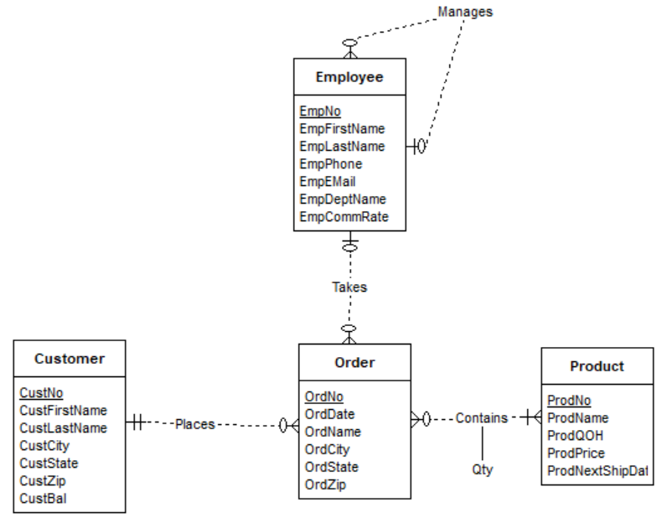
К диаграмме из п.1 добавлена сущность Product (ПРОДУКТ). Сущность ПРОДУКТ регулярна.
Атрибуты сущности ПРОДУКТ: ProdNo (первичный ключ), ProdName, ProdQOH, ProdPrice, ProdNextShipDate.
К диаграмме добавлена связь Contains (Содержит), внешняя кардинальность N:М, внутренняя 0:1. Она связывает сущности ЗАКАЗ и ПРОДУКТ.
Один заказ может содержать несколько продуктов – один продукт может входить в разные заказы, продукт может не входить в заказ (заказа может не быть).
Связь Contains (Содержит) имеет атрибут Qty(кол-во).

3.
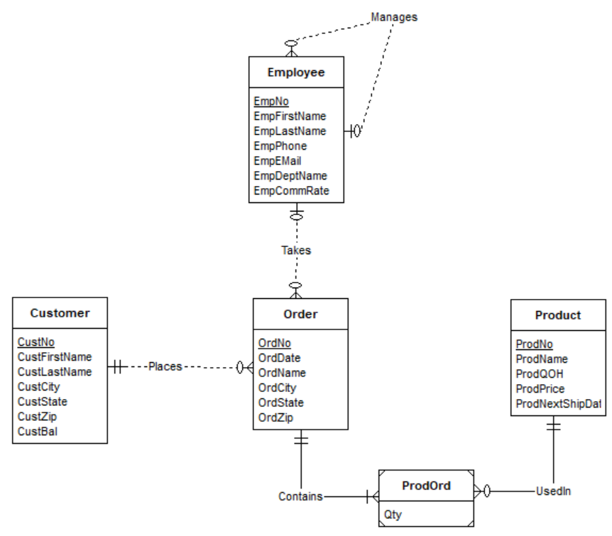
К диаграмме из п.2 добавлена сущность ProdOrd (ПРОДУКТ_В_ЗАКАЗЕ). Сущность ПРОДУКТ_В_ЗАКАЗЕ слабая (weak).
Атрибут сущности ПРОДУКТ_В_ЗАКАЗЕ: Qty.
- В диаграмме изменена связь Contains (Содержит), внешняя кардинальность 1:М, внутренняя 1:1. Она связывает сущности ЗАКАЗ и ПРОДУКТ_В_ЗАКАЗЕ. Данная связь идентифицирующая (identifying).
Один заказ может содержать несколько продуктов в состоянии заказ (ПРОДУКТ_В_ЗАКАЗЕ), в заказе есть хотя бы один продукт в состоянии заказа.
- К диаграмме добавлена связь UsedIn (Используется_в), внешняя кардинальность 1:М, внутренняя 1:0. Она связывает сущности ПРОДУКТ и ПРОДУКТ_В_ЗАКАЗЕ. Данная связь идентифицирующая (identifying).
Один продукт может быть несколько раз в заказе, продукт может не быть в состоянии заказа.

